TUP: Arquitectura y Sistemas Operativos

Alumno: Hotchkyss, Gersom Tomás

Actividad Práctica Complementaria 3: Conectividad

1. ¿A qué se llama dirección IP y cuál es su utilidad?

Una dirección IP es un número único que identifica a un dispositivo dentro de una red y sirve para que los dispositivos se comuniquen entre sí, enviando y recibiendo datos de manera correcta.

2. ¿Cuántas clases de direcciones IP versión 4 hay?

- Clase A
- Clase B
- Clase C
- Clase D
- Clase E

3. ¿En una red de clase B, como se conforma la dirección IP (octetos para red y octetos para host)?

En una red de clase B, la IP tiene:
- 2 octetos para red
- 2 octetos para host

Ejemplo: 172.16.45.2
Red: 172.16
Host: 45.2

4. ¿La dirección 190.114.201.8 a que clase corresponde?

Corresponde a la Clase B, ya que el rango de la Clase B es de 128.0.0.0 a 191.255.255.255

5. Presente ejemplos de tres direcciones de clase A, B y C. Una dirección de cada clase.

- Clase A: 10.1.1.1
- Clase B: 172.16.0.1
- Clase C: 192.168.1.1

6. Conectividad entre dos equipos. Indicar los pasos

- Conectar ambos equipos por red (cable o WiFi)
- Asignar direcciones IP dentro de la misma red (por DHCP o manualmente)
- Verificar conectividad con el comando ping
- Configurar el firewall si es necesario
- Probar transferencia de datos o servicios

7. Consultar la dirección ip y parámetros asociados a mi equipo de trabajo.

Windows: ipconfig /all
Linux: ip a
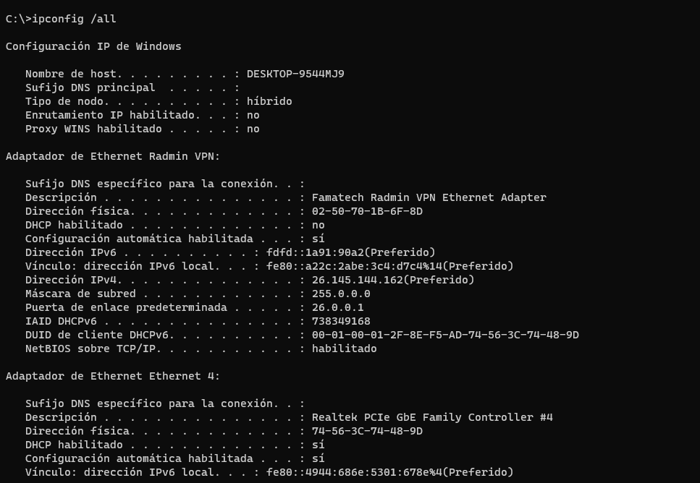

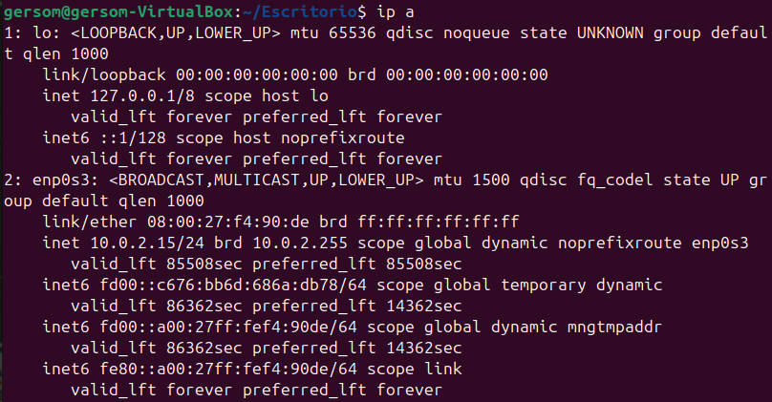

8. Cuál es la dirección del servidor DNS.

En este caso como se ve en las fotos del punto 7 en Windows, no hay dirección del servidor DNS.

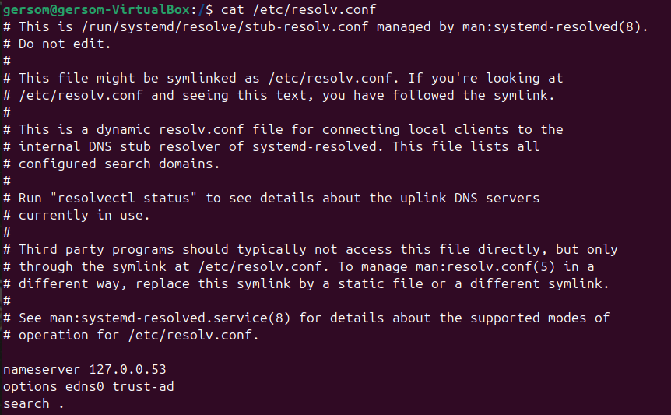
9. Tiene dirección física (mac-address). Cuál es?. Hay diferencia de presentación?

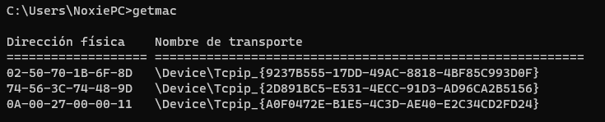

10. Puedo saber si la dirección asignada, fue otorgada de manera manual o automática?

Si se puede saber en Windows usando ipconfig /all y fijarse si el DHCP esta habilitado

En linux es nmcli device show

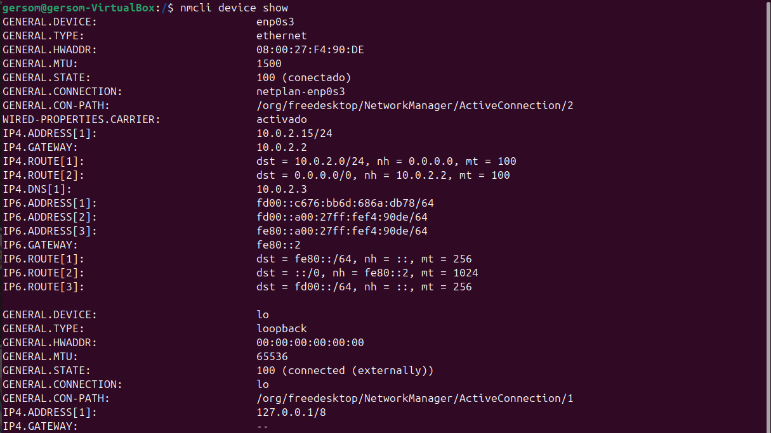
11. Para qué sirve la utilidad nslookup. Funciona para Windows, funciona para Linux?

Se usa nslookup para consultar información DNS, como convertir nombres de dominio en direcciones IP. Funciona para ambos Sistemas Operativos

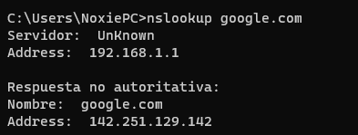
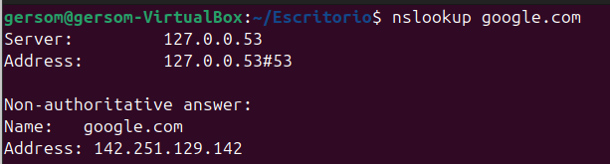
12. Describa la utilidad tracert (traceroute en Linux).

Tracert o traceroute se usa para mostrar el camino que recorre un paquete hasta su destino, útil para diagnosticar la red

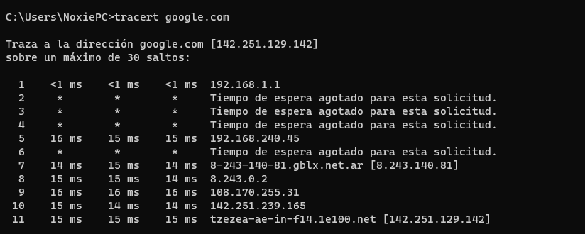

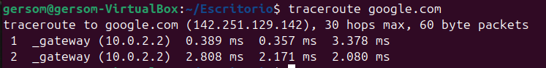
13. La dirección ip del puesto de trabajo que utiliza, es una dirección de que clase.

Es una dirección de Clase C ya que es 192.168.1.16

14. La dirección ip del puesto de trabajo que utiliza, es privada o pública. Por qué?.

Es una dirección privada porque pertenece a un rango reservado de direcciones IP que no se pueden usar en internet, solo dentro de redes locales (LAN)

15. Para qué sirve la utilidad ping.

Ping sirve para verificar la conectividad entre el equipo y otro destino, lo que hace es enviar paquetes ICMP y mide el tiempo de respuesta.
